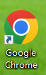 用此浏览器无法下载，修改设置如下：
1、打开浏览器，在右上角三个点处，点击菜单中 选“设置”
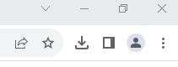
2、设置—隐私与安全
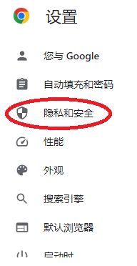
3、选第三方Cookie 点右侧 三角处
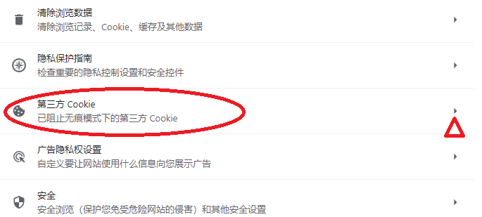
4、查看所有网站数据和权限，点右侧 三角处
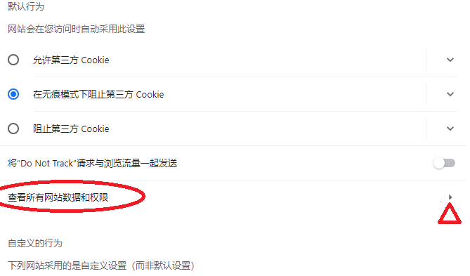
5、找到“szzx100.com” 点右侧 三角处
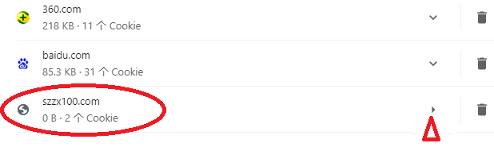
6、 不安全内容 右侧“屏蔽”改成“允许” 完成。
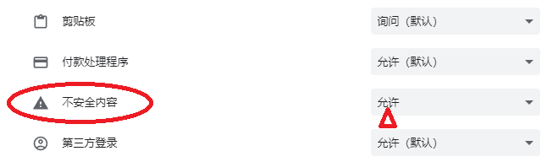
7、登录网站“https://www.szzx100.com” 输入用户名、密码，下载资料。

